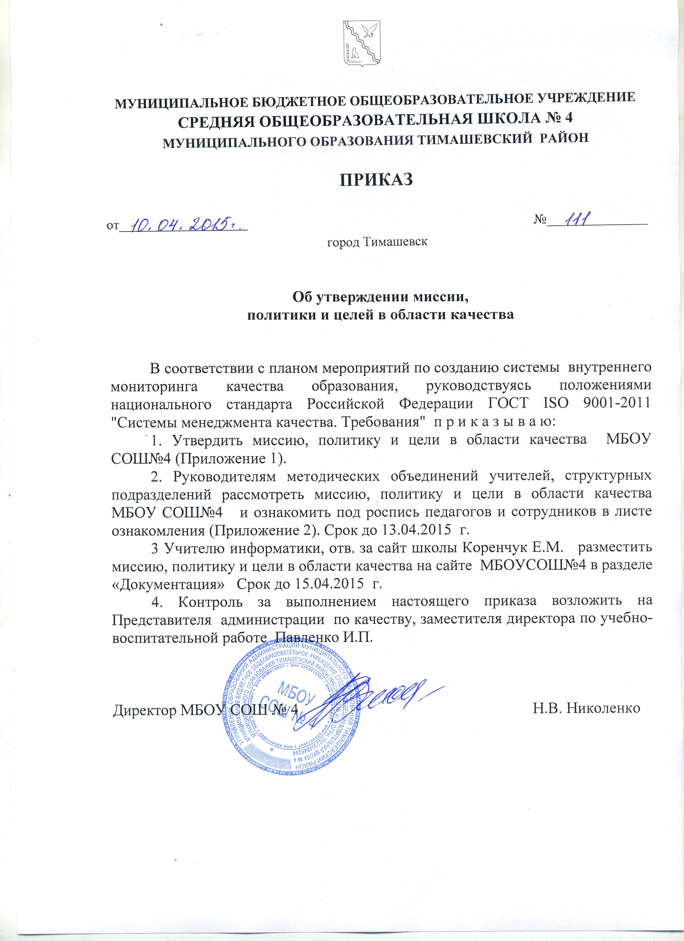

Об утверждении миссии,
политики и целей в области качества

В соответствии с планом мероприятий по созданию системы внутреннего мониторинга качества образования, руководствуясь положениями национального стандарта Российской Федерации ГОСТ ISO 9001-2011 "Системы менеджмента качества. Требования" п р и к а з ы в а ю:
1. Утвердить миссию, политику и цели в области качества МБОУ СОШ№4 (Приложение 1).
2. Руководителям методических объединений учителей, структурных подразделений рассмотреть миссию, политику и цели в области качества МБОУ СОШ№4 и ознакомить под роспись педагогов и сотрудников в листе ознакомления (Приложение 2). Срок до 13.04.2015 г.
3 Учителю информатики, отв. за сайт школы Коренчук Е.М. разместить миссию, политику и цели в области качества на сайте МБОУСОШ№4 в разделе «Документация» Срок до 15.04.2015 г.
4. Контроль за выполнением настоящего приказа возложить на Представителя администрации по качеству, заместителя директора по учебно-воспитательной работе Павленко И.П.

Директор МБОУ СОШ № 4 Н.В. Николенко

